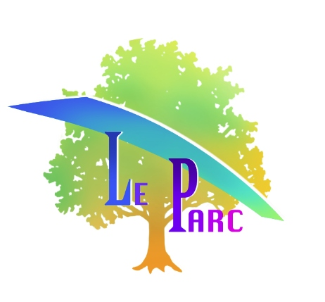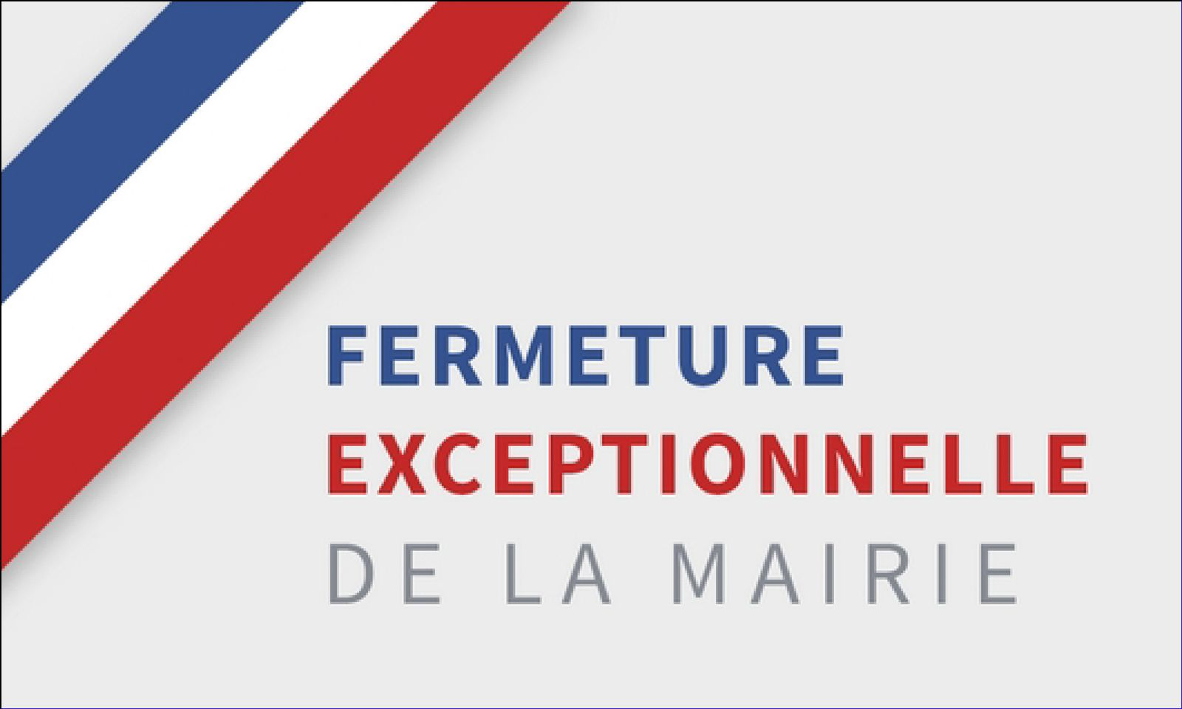

La Mairie de LE PARC sera fermée :

Lundi 03 Août 2026
Jeudi 06 Août 2026
Lundi 10 Août 2026
Jeudi 13 Août 2026
Lundi 17 Août 2026
Jeudi 20 Août 2026

